一、已知单位负反馈系统的动态结构图如图所示。求阻尼比ζ=0.5时K的取值，并计算这时系统单位阶跃响应的最大值C_{max}，取最大值C_{max}的时间t_{p}和稳态值C(∞).
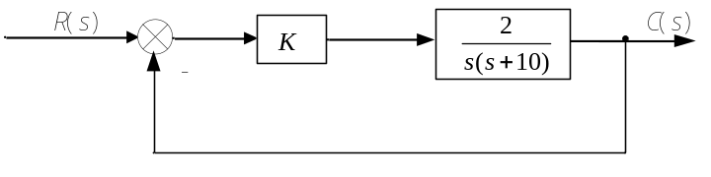

二、已知系统的结构图如图所示。试求
（1）当K_{f}=0时，求超调量及调节时间；
（2）当K_{f}≠0时，若要使超调量δ%＝20%，试求K_{f}应为多大？并求出此时的调节时间t_{s}(Δ=2)的值。
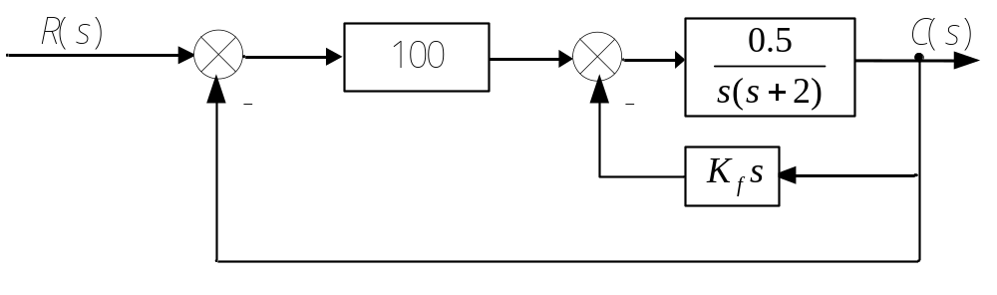

三、已知一机械振动系统如图三所示。
①确定该系统的传递函数。
②当有1牛顿的力（阶跃输入）作用于系统时，系统的位移的稳态值为x(∞)=0.1 ，超调量δ%为9.5% ，调整时间t_{s}为4秒(Δ=2)。试确定参数m，f，k。(各量的单位分别为：质量─kg，位移─m，力─N，时间─s，k和f的单位为N/m和N•s/m)
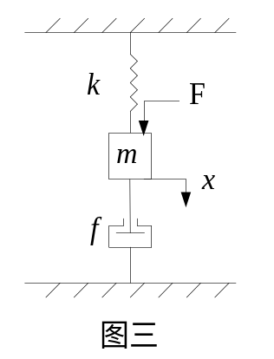

四、系统方块图如图四所示。已知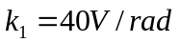，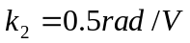，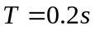，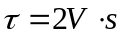。试求系统的瞬态性能指标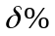 和。
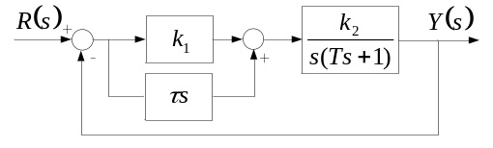
图四 系统方块图

